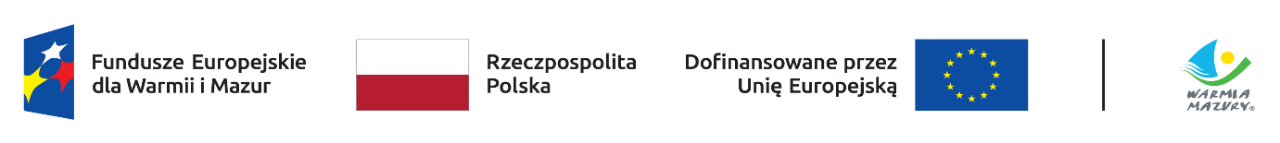

Olsztyn, 8 kwietnia 2025 r.

Lista ocenionych wniosków o dofinansowanie projektów opracowana przez KOP w naborze **FEWM.04.02-IZ.00-002/24** w ramach**Priorytetu FEWM.04 Mobilność regionalna, Działania FEWM.04.02 Publiczny transport zbiorowy (Schemat B)** programu regionalnego Fundusze Europejskie dla Warmii i Mazur na lata 2021-2027.

|  |  |  |  |  |  |  |  |  |  |
| --- | --- | --- | --- | --- | --- | --- | --- | --- | --- |
|  | | | | | | **Ocena projektów** | | | |
| **Ocena kryteriów dokonana przez Członków KOP** | | | |
| **Lp.** | **Numer wniosku** | **Wnioskodawca** | **Tytuł projektu** | **Całkowity koszt**  **projektu** | **Wnioskowana**  **kwota**  **dofinansowania**  **środkami**  **publicznymi** | **Wynik oceny**  **kryteriów 0-1**  **(pozytywna/**  **negatywna)** | **Wynik oceny**  **kryteriów**  **punktowych**  **branych pod uwagę**  **przy wyliczeniu**  **minimum**  **punktowego 50%**  **(uzyskana**  **punktacja)** | **Wynik oceny**  **pozostałych**  **kryteriów**  **punktowych**  **(uzyskana**  **punktacja)** | **Łączna uzyskana**  **punktacja**  **w ramach oceny**  **kryteriów**  **punktowych** |
| 1. | FEWM.04.02-IZ.00-0001/24 | POLREGIO S.A. | *Zakup Elektrycznego Zespołu Trakcyjnego  w województwie warmińsko-mazurskim* | 49 255 350,00 zł | 29 916 600,00 zł | pozytywna | 18 pkt | 3 pkt | Ocena pozytywna  21 pkt  (Projekt zakwalifikowany  do dofinansowania) |
| **SUMA** | | | | **49 255 350,00 zł** | **29 916 600,00 zł** |